QUY TRÌNH
SỬA CHỮA TÀU THƯỜNG XUYÊN/ BẤT THƯỜNG

BIÊN SOẠN | KIỂM TRA | TỔNG GIÁM ĐỐC PHÊ DUYỆT
Chu Thế Nga | Nguyễn Ngọc Ánh | Nguyễn Cảnh Tĩnh

Phiên bản | Trang | Nội dung sửa đổi
 |  | Xây dựng lần đầu

I. Mục tiêu
Thống nhất những nội dung cơ bản, trình tự thực hiện các công việc sửa chữa tàu thường xuyên/bất thường để đảm bảo chất lượng sửa chữa tàu, kiểm soát chi phí, tuân thủ đúng các quy định của quốc gia và quốc tế.
II. Đối tượng áp dụng
Áp dụng đối với các doanh nghiệp thành viên thuộc khối Vận tải biển của VIMC.
III. Tài liệu liên quan
- ISM Code
- MLC 2006
IV. Chú thích
1. Giải thích thuật ngữ
Cụm từ viết tắt | Giải thích
BM | Biểu mẫu
ISM Code | Bộ luật quản lý an toàn quốc tế
MLC 2006 | Công ước lao động hàng hải 2006
BPQLKTT | Bộ phận quản lý kỹ thuật tàu
TGĐ/GĐ | Tổng giám đốc/Giám đốc
TV | Thuyền viên bao gồm: thuyền trưởng, các sỹ quan và các chức danh khác được bố trí làm việc trên tàu.
ĐTCCDVSC | Đối tác cung cấp dịch vụ sửa chữa
SCTX/SCBT | Sửa chữa thường xuyên/sửa chữa bất thường
RACI | Ma trận RACI là một kỹ thuật nhằm làm rõ các công việc, trách nhiệm, quyền hạn của các cá nhân hoặc đơn vị, viết tắt của các chữ:  + R = Responsible: Đơn vị/Cá nhân chịu trách nhiệm tổ chức thực hiện công việc.  + A = Accountable: Đơn vị/Cá nhân trực tiếp thực hiện thẩm quyền quyết định/phê duyệt.  + C = Consulted: Đơn vị/Cá nhân được lấy ý kiến tham mưu.  + I = Informed: Đơn vị/Cá nhân được cung cấp thông tin khi có quyết định/phê duyệt.
2. Giải thích lưu đồ
Bắt đầu/Kết thúc
Các bước xử lý
Kết nối các
bước xử lý

Điều kiện rẽ nhánh
Tài liệu đính kèm
Quy trình tiếp nối

V. Nội dung Quy trình
1. Sơ đồ Quy trình
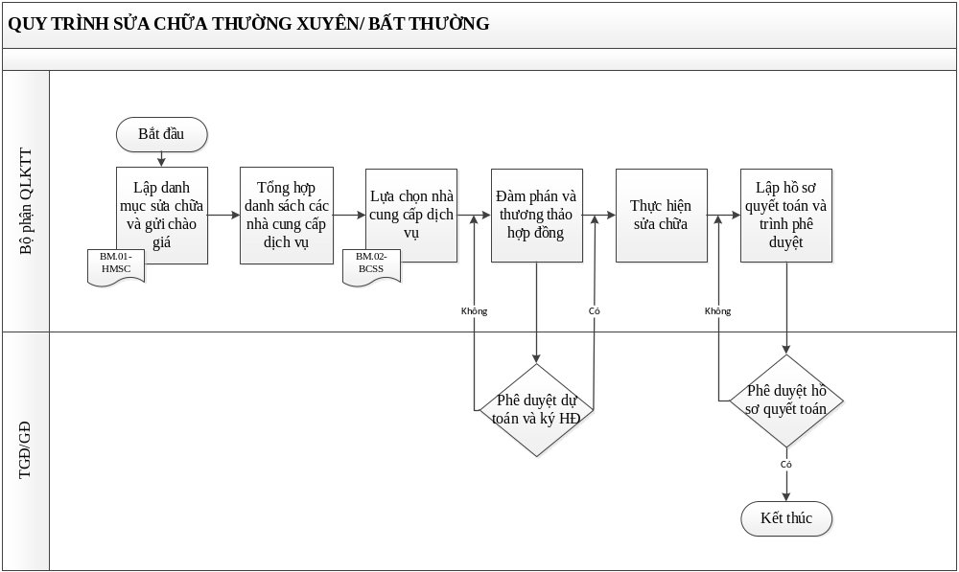

2. Diễn giải các bước
Bước thực hiện | Mô tả | Đối tượng thực hiện
Bước 1: Lập danh sách các hạng mục cần sửa chữa | Căn cứ theo Danh mục yêu cầu sửa chữa của Thuyền trưởng/ Máy trưởng, kế hoạch sửa chữa thường xuyên, BPQLKTT lập danh sách các hạng mục sửa chữa cho tàu (theo biểu mẫu BM.01-HMSC  Thông báo cho các bên liên quan như bảo hiểm, đăng kiểm… (nếu cần) – Áp dụng đối với sửa chữa bất thường | BPQLKTT & Thuyền viên
Bước 2: Lựa chọn ĐTCCDVSC và gửi chào giá. | Căn cứ vào hạng mục sửa chữa nêu trên và danh sách các ĐTCCDVSC đã được phê duyệt hoặc đơn vị mới đáp ứng yêu cầu, BPQLKTT lựa chọn các ĐTCCDVSC và tiến hành gửi bản chào. | BPQLKTT
Bước 3: Nhận báo giá sửa chữa tàu, rà soát, lập báo cáo so sánh, lựa chọn ĐTCCDVSC. | Bản báo giá hợp lệ từ ĐTCCDVSC là Bản có đầy đủ thông tin của ĐTCCDVSC đúng thời hạn, đủ các hạng mục sửa chữa đã được thông báo.  Sau khi nhận được báo giá sửa chữa, BPQLKTT tiến hành rà soát, sàng lọc và lập báo cáo so sánh ĐTCCDVSC. | BPQLKTT
Bước 4: Đàm phán, Lập hồ sơ dự toán chi phí sửa chữa tàu, xây dựng hợp đồng sửa chữa trình phê duyệt. | Sau khi lựa chọn được ĐTCCDVSC, BPQLKTT tiến hành đàm phám các điều kiện, điều khoản sửa chữa, hợp đồng đảm bảo quyền lợi cho chủ tàu.  Trường hợp ĐTCCDVSC được lựa chọn nhưng từ chối thực hiện thì căn cứ vào điều kiện thực tế, sẽ cân nhắc chọn lại trong số những ĐTCCDVSC đã báo giá hoặc thực hiện chào giá lại.  Lập dự toán chi phí và hợp đồng với ĐTCCDVSC, trình phê duyệt. | BPQLKTT
Bước 5: Phê duyệt dự toán và ký hợp đồng sửa chữa. | Bộ hồ sơ dự toán chi phí sửa chữa bao gồm:  - Dự toán sửa chữa, hợp đồng sửa chữa;  - Các yêu cầu sửa chữa;  - Báo giá của ĐTCCDVSC hoặc các hồ sơ ĐTCCDVSC từ chối thực hiện;  - Các giao dịch trao đổi, đàm phán giá và điều kiện thương mại như: giảm giá, điều kiện thanh toán, thời gian sửa chữa, … (nếu có). | TGĐ/GĐ
Bước 6: Thực hiện sửa chữa | - Thông báo kết quả lựa chọn cho ĐTCCDVSC.  - Gửi bản sao các hạng mục sửa chữa cho tàu để phối hợp thực hiện;  - Bố trí cán bộ kỹ thuật phối hợp với thuyền viên, rà soát, thống nhất các hạng mục sửa chữa (nếu cần thiết)  - Hướng dẫn, phân công thuyền viên thực hiện giám sát và thực hiện các công việc có thể tự làm để tiết kiệm chi phí sửa chữa;  - Cán bộ giám sát tại hiện trường hoặc thuyền viên phải thường xuyên báo cáo cập nhật tiến độ sửa chữa và các phát sinh liên quan gửi về cho BPQLKTT.  - Đàm phán với ĐTCCDVSC đối với các hạng mục sửa chữa không có trong kế hoạch, hoặc phát sinh với khối lượng lớn.  - Sau khi hoàn thành các hạng mục sửa chữa, cán bộ kỹ thuật được phân công/thuyền viên thực hiện nghiệm thu công việc sửa chữa. Biên bản nghiệm thu phải có ký xác nhận của: đại diện cán bộ kỹ thuật theo dõi sửa chữa (nếu có); đại diện tàu và đại diện ĐTCCDVSC. | BPQLKTT  Thuyền viên
Bước 7: Lập hồ sơ quyết toán trình phê duyệt. | Sau khi hoàn tất công tác sửa chữa, BPQLKTT hoàn thiện hồ sơ Quyết toán sửa chữa để trình TGĐ/GĐ phê duyệt bao gồm:  - Yêu cầu sửa chữa;  - Dự toán sửa chữa, Hợp đồng sửa chữa, dự toán bổ sung (nếu có);  - Biên bản khảo sát, biên bản khảo sát bổ sung (nếu có);  - Các báo giá và Báo cáo so sánh;  - Biên bản nghiệm thu;  - Bản quyết toán;  - Thanh lý hợp đồng (nếu có); | BPQLKTT  TGĐ/GĐ
VI. Ma trận trách nhiệm RACI & KPI quy trình sửa chữa thường xuyên/bất thường
Bước thực hiện |  | Chuyên viên | TrưởngBPQLKTT | Thuyền viên | Thuyền Trưởng/Máy trưởng | Phó TGĐ/GĐ | TGĐ/GĐ | KPI
TT | Hành động
B1 | Lập danh sách các hạng mục cần sửa chữa, thông báo cho các bên liên quan. |  |  | R |  |  |  | 1 ngày
B1 |  |  |  |  | R |  |  | 1 ngày
B1 |  | R |  |  |  |  |  | 6 ngày
B1 |  |  | A |  |  | I | I | 2 ngày
B2 | Lựa chọn ĐTCCDVSC để chào giá. | R |  |  |  |  |  | 1 ngày
B2 | Lựa chọn ĐTCCDVSC để chào giá. |  | A |  |  | I | I | 1 ngày
B3 | Nhận báo giá sửa chữa tàu, rà soát, lập báo cáo so sánh, lựa chọn ĐTCCDVSC. | R |  |  |  |  |  | 5 ngày -SCTX và T* -SCBT
B3 |  |  | A |  |  |  |  | 2 ngày -SCTX và T* -SCBT
B4 | Đàm phán, Lập hồ sơ dự toán chi phí sửa chữa tàu, xây dựng hợp đồng sửa chữa trình phê duyệt; | R |  |  |  |  |  | 4 ngày
B4 |  |  | A |  |  |  |  | 1 ngày
B5 | Phê duyệt dự toán và ký hợp đồng sửa chữa |  | C |  |  | A |  | 1 ngày
B5 | Phê duyệt dự toán và ký hợp đồng sửa chữa | I | I | I | I | I | A | 1 ngày
B6 | Thực hiện sửa chữa | R | I | R | I | I | I | T
B7 | Lập hồ sơ quyết toán trình phê duyệt | R |  |  |  |  |  | 3 ngày
B7 | Lập hồ sơ quyết toán trình phê duyệt |  | A |  |  |  |  | 1 ngày
B7 | Lập hồ sơ quyết toán trình phê duyệt |  |  |  |  | A |  | 1 ngày
B7 | Lập hồ sơ quyết toán trình phê duyệt | I | I |  |  | I | A | 1 ngày
Ghi chú: T* thời gian phụ thuộc vào các bên lấy ý kiến (Bảo hiểm); T: là số ngày sửa chữa thực tế thực hiện. Thơi gian thực hiện là số ngày làm việc
VII. Rủi ro và kiểm soát quy trình sửa chữa thường xuyên/bất thường
Bước thực hiện |  | Mối nguy | Rủi ro | Kiểm soát
TT | Nội dung | Mối nguy | Rủi ro | Kiểm soát
B1 | Lập danh sách các hạng mục cần sửa chữa | Danh mục sửa chữa chưa đầy đủ; | Dự toán và thời gian sửa chữa không phù hợp. | Tăng cường phối giợp giữa BPQLKTT và thuyền viên thực hiện công tác khảo sát các hạng mục trước khi lập hạng mục sửa chữa
B2 | Lựa chọn ĐTCCDVSC để chào giá. | ĐTCCDVSC không đáp ứng được năng lực và yêu cầu sửa chữa | Chất lượng và tiến độ sửa chữa không đảm bảo. | Cần thường xuyên rà soát cập nhật tình trạng, năng lực và khả năng tiếp nhận tàu của ĐTCCDVSC.
B3 | Nhận báo giá sửa chữa tàu, rà soát, lập báo cáo so sánh, lựa chọn ĐTCCDVSC. | Báo cáo so sánh báo giá giữa ĐTCCDVSC chưa đầy đủ và thiếu chính xác | Lựa chọn ĐTCCDVSC không phù hợp với nhu cầu sửa chữa | Rà soát, đánh giá kỹ bản chào giá, cập nhật định kỳ nhằm đảm bảo bảng so sánh được đầy đủ, chính xác.
B4 | Đàm phán, Lập hồ sơ dự toán chi phí sửa chữa tàu, xây dựng hợp đồng sửa chữa trình phê duyệt; | - Đối tác không chấp nhận những yêu cầu đưa ra.  - Hồ sơ, hợp đồng không đầy đủ, rõ ràng. | - Đàm phán không đạt được kết quả như mong muốn.  - Dễ xảy ra tranh chấp trong quá trình thực hiện hợp đồng. | - Cử cán bộ đàm phán phải có năng lực.  - Tăng cường rà soát kỹ các điều khoản trong hợp đồng.
B5 | Phê duyệt dự toán và ký hợp đồng sửa chữa | Dự toán không được phê duyệt | Ảnh hưởng đến kế hoạch lên đà | Rà soát, đảm bảo dự toán và hợp đồng đáp ứng yêu cầu của lãnh đạo.
B6 | Thực hiện sửa chữa | - Thời gian sửa chữa kéo dài hơn so với kế hoạch.  - Bỏ sót các hạng mục sửa chữa.  - Chất lượng sửa chữa không đảm bảo. | - Nhỡ kế hoạch khai thác và phát sinh chi phí.  - Ảnh hưởng đến an toàn và hiệu quả khai thác. | - Cán bộ giám sát/thuyền viên cần bám sát kế hoạch, hạng mục, tiến độ sửa chữa đôn đốc ĐTCCDVSC thực hiện.  - Liên tục rà soát các hạng mục sửa chữa và cập nhật tiến độ công việc sửa chữa.
B7 | Lập hồ sơ quyết toán trình phê duyệt. | Lập hồ sơ không đầy đủ, thiếu chính xác. | Thời gian quyết toán kéo dài, ảnh hưởng đến uy tín và hợp tác của hai bên. | Rà soát kỹ hồ sơ quyết toán, cử cán bộ có năng lực, trách nhiệm hỗ trợ quyết toán.
VIII. Hồ sơ lưu:
TT | Tên hồ sơ lưu | Người lưu | Nơi lưu | Thời gian lưu
1 | Hồ sơ sửa chữa tàu thường xuyên/bất thường | Cán bộ kỹ thuật được phân công | BPQLKTT | Trong 05 năm
IX. Biểu mẫu:
TT | Tên biểu mẫu | Mã hiệu
1 | Hạng mục sửa chữa | BM.01-HMSC
2 | Báo cáo so sánh các bản chào giá | BM.02-BCSS

X. Phụ lục và Hướng dẫn
Các quy định chi tiết về sửa chữa tàu

